Colegio San Pablo -**Nivel Primario**-6º**Año 2025**

**Para el nuevo ciclo lectivo los estudiantes utilizarán:**

**Resaltadores**

**Diccionario**

**50 hojas blancas tamaño A4**

**1 block de hojas de colores Nº 5, (tipo El Nene).**

**2 afiches en tonos pasteles.**

**1 cuaderno borrador.**

**2 Carpetas para las siguientes áreas:**

* **Prácticas del lenguaje**.

1 Portada con folio (hojas rayadas).

* **Ciencias sociales**

1 Portada con folio (hojas rayadas).

* **Matemática**

Portada con folio(hojas cuadriculadas).

Elementos de geometría (regla, escuadra, compás, transportador).

* **Ciencias Naturales**

Portada con folio (hojas rayadas).

* **Catequesis**

Portada con folio (hojas rayadas).

* **Inglés**.

Portada con folio (hojas rayadas).

* **Música**.

Portada con folio (hojas rayadas).

* **Informática.**

Portada con folio (hojas rayadas).

TODAS LAS HOJAS DEBEN ESTAR NUMERADAS CON NOMBRE Y APELLIDO DEL ESTUDIANTE Y NOMBRE DEL ÁREA.

**Libros:**

Prácticas del Lenguaje:

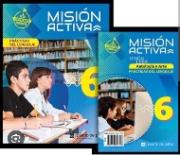 Misión Activa 6 Editorial Puerto de Palos

Matemática;

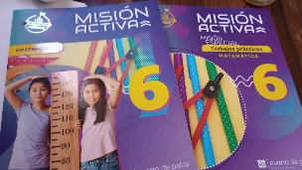 Misión Activa 6 Editorial Puerto de Palos

Ciencias Sociales y Naturales:

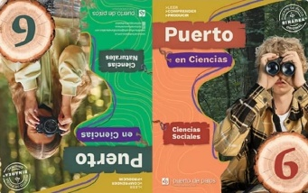 Puerto en Ciencias 6. Editorial Puerto de Palos

Familias: Si desean realizar la compra comunitaria deben comunicarse con el Promotor al siguiente número 011 3109 8027 (Celular). Tener en cuenta que son un mínimo de 20 libros. El envío es sin cargo y el descuento es del 20%.

CATEQUESIS, INGLES, ARTE: Abrir cada link para ver los materiales y libros.

MUCHAS GRACIAS. SEÑOS DE SEXTO